ACTUALIZACIONES AL SISTEMA ADMIARCHI

VERSION: 7.3.245 del 18 Septiembre de 2023

- Se realiza corrección a falla relacionada con el proceso de notificaciones lanzadas desde el Agente del sistema ADMIARCHI. Error solucionado:
Mens 220. Nivel 16, Estado 2, línea 39
Error de desbordamiento aritmético para el tipo de datos Tinyint valor = 8888

Función corregida en la base de datos. UD_FN_LISTA_DOCUMENTOS_RESPUESTA

- Se agrega nuevo controlador CHILKAT para enviar notificaciones por email cuando se usa el proveedor de smtp.office365.com usando puerto seguro 587

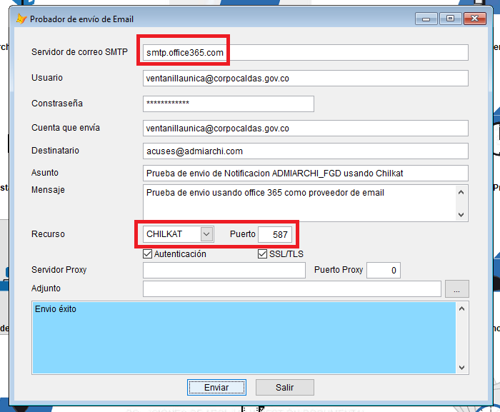

- Durante el proceso de firmado electrónico se adiciona un botón que permite al personal de apoyo informático conocer los mensajes que se están retornando durante el proceso de solicitud de firmado, estado, y retorno de evidencia. Esta información permite dar apoyo al usuario para resolver problemas que se puedan presentar.

